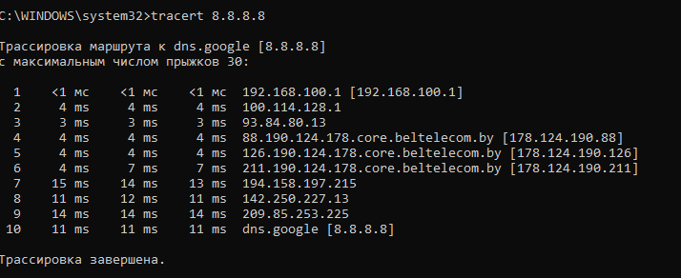

Рисунок 1 — Результат выполнение утилиты tracert.

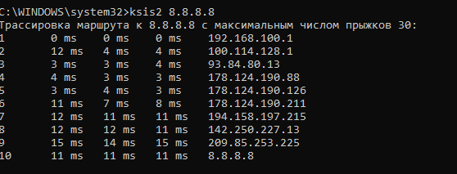

Рисунок 2 — Результат выполнение моей программы.